Министерство образования науки РФ
Казанский государственный энергетический университет

Кафедра ЭОП

Курсовая работа

На тему: «Экономическая оценка инвестиций»

Вариант № 4

Выполнил: Нургалина Г.Ф.
группа: ЗЭКПт-1-17
Шифр: 3170584
Проверил: Юдина Н.А.

Казань 2020
Содержание

Введение 3
- Постановка задачи и исходная информация для её решения 4
- Порядок выполнения процедур экономических обоснований 5
- Определение стоимости выпускаемой продукции 7
- Определение цены реализации 12
- Отчет финансовых результатов 14
- Определение точки безубыточности производства 15
- Определение срока окупаемости затрат или возврата кредитных средств 16
- Решение обратных задач 17
9. Заключение

Введение

Отказ от жесткого государственного управления экономикой, предоставление полной экономической самостоятельности предприятиям всех форм собственности, дальнейшее развитие процессов разгосударствления и приватизации делают вполне естественной переориентацию при принятии управленческих решений, диктуемых интересами каждого отдельного предприятия, с критериев народнохозяйственной эффективности на хозрасчетные.
В условиях становления рыночной экономики каждый субъект хозяйствования заинтересован в увеличении размера получаемой прибыли, уменьшении срока окупаемости собственных затрат и улучшении целого ряда других показателей, связанных с инвестированием имеющихся средств. Поэтому проведение процедур экономических обоснований (30) предполагает необходимость анализа влияния принимаемых решений на производственно-хозяйственные результаты деятельности предприятия.
Целью практических занятий является получение студентами комплекса знаний и практических навыков для самостоятельного решения проблем, возникающих в процессе экономических обоснований принимаемых управленческих решений и необходимых для активного управления производственно-хозяйственной деятельностью предприятий различных форм собственности,, направленной на достижение высоких конечных результатов.

1. Постановка задачи и исходная информация для ее решения

С развитием рыночных отношений существенным образом расширились возможности в выборе направлений инвестирования капитала. Каждое предприятие заинтересовано в поиске наиболее привлекательных сфер вложения своего капитала и не ограничено какими-то узкими рамками отраслевых интересов.
Поэтому в качестве задач, рекомендуемых для проведения практических занятий, можно выбрать любой вариант вложения капитала с целью организации новых предприятий и производств; расширения, реконструкции и модернизации действующего производства; реализации программы конверсии; выпуска новой продукции; внедрения новой техники; использования новой технологии; проведения организационно-технических мероприятий; развития сельского хозяйства и иных направлений.
В целях же активизации учебного процесса в каждой группе предлагается самостоятельно сформулировать постановку задачи с учетом интереса, проявляемого студентами к тому или иному виду бизнеса, знания определяющих особенностей его организации с точки зрения потребных ресурсов для его ведения (необходимое оборудование, сырье, материалы и т.д.).
Однако в любом случае для проведения процедур 30 потребуется информация, изложенная ниже.
1. По каждому виду необходимого оборудования и иного имущества определяются:
а) стоимость, тыс.руб.;
б) годовая норма амортизации, % (или срок службы, г.);
в) потребляемая мощность, кВт-ч;
г) коэффициент использования мощности;
д) стоимость электроэнергии, руб./(кВт-ч);
е) время работы двигателя, ч.
2. По каждому виду необходимого сырья и материалов определяются:
а) норма расхода, единица затрат/единица продукции;
б) цена единицы сырья или материала, руб. /единица сырья или материалов.
3. По предполагаемой численности работающих и условиям их труда определяются:
а) количество работающих по категориям (рабочие, служащие, руководители и т.д.), человек;
б) средний размер месячной оплаты труда по категориям, руб. /месяц;
в) режим работы (количество рабочих смен в сутки и продолжительность рабочей смены).
4. Дополнительная информация, необходимая для проведения расчетов:
а) арендная плата, тыс.руб.;
б) транспортные расходы, тыс. руб.;
в) другие, не учтенные выше расходы, связанные с деятельностью предприятия (например, охрана, командировки, страховка, затраты на проведение маркетинговых исследований и т.д.), тыс.руб.; г) количество изготавливаемой продукции, шт.
Представленный выше перечень исходной информации является базовым практически для любой задачи экономических обоснований, однако его нельзя рассматривать в качестве полностью исчерпывающего. В зависимости от специфики конкретной задачи этот перечень должен быть уточнен, скорректирован, расширен или же, наоборот, уменьшен.
В случае же возникновения затруднений при постановке конкретной задачи экономических обоснований для проведения практических занятий допускается использовать любой вариант задач из числа представленных в Приложениях 1-3 в качестве примера.

2. Порядок выполнения процедур экономических обоснований

1. После осуществления постановки задачи и определения всей необходимой исходной информации предполагается решение прямых задач Э0, имеющих целью определение ожидаемого результата деятельности предприятия.
Поэтому на данном этапе необходимо будет последовательно провести расчеты, направленные на:
- определение себестоимости выпускаемой продукции;
- определение цены реализации;
- составление "Отчета о финансовых результатах".
Порядок выполнения указанных расчетов представлен ниже в соответствующих разделах.
2. Далее следует проанализировать полученные результаты с точки зрения удовлетворения желаемых целей по размеру получаемой прибыли, заработной платы и т.д., а также с точки зрения целесообразности производства и реальности реализации продукции при рассчитанных на первом этапе величинах себестоимости и цены продукции.
3. В случае обнаружения несоответствия ожидаемого и реального положения необходимо принять меры для его устранения за счет различного рода мероприятий:
- уменьшения стоимости приобретаемого оборудования или сырья в результате переориентации на работу с другими поставщиками;
- поиска внутрипроизводственных ресурсов снижения себестоимости за счет уменьшения затрат по различным элементам (заработная плата, расходы по управлению и т.д.).
После этого необходимо пересчитать ожидаемые результаты, повторно проведя все расчеты, указанные в пункте 1, а также определить:
- точку безубыточности при тиражировании продукции;
- срок возврата кредитных средств, необходимых для организации производства.
Порядок выполнения указанных расчетов представлен ниже в соответствующих разделах.
4. Решение вышеуказанных задач, условно относимых к классу прямых задач исследовательского (поискового) прогнозирования при проведении процедур ЭО, позволяет определить результат при различных значениях имеющейся исходной информации, принятой для проведения расчетов.
Несмотря на всю важность решения подобных задач с точки зрения управления процессами принятия решений их можно рассматривать лишь в качестве пассивных, дающих отображение предпочтения на множестве реально существующих альтернатив вложения капитала при простом их переборе.
Поэтому с позиции формирования стратегии поведения предприятия и активного управления его финансово-экономической политикой в условиях рынка наибольший интерес представляют несколько иные задачи, условно относимые к классу обратных задач нормативного (целевого) прогнозирования при проведении процедур 30 и формирующие следующую группу задач. Они направлены на определение предельных значений различных экономических показателей, обеспечивающих желаемые условия. Следует особо подчеркнуть , что введение в систему 30 задач балансировки экономических показателей по сравниваемым вариантам существенным образом расширяет функциональные возможности процедур 30 и выгодно отличает особенности такого подхода. Только на этой основе появляются реальные возможности конструирования экономических показателей деятельности предприятия, обеспечивающих достижение целевых ориентиров.
В связи с этим далее предполагается решение обратных задач 30, имеющих целью обеспечение получения желаемых величин экономических показателей за счет:
- определения минимально допустимых объемов производства в натуральном и стоимостном выражениях;
- определения предельно допустимого размера себестоимости и цены единицы производимой продукции.
5. Завершается работа подготовкой и оформлением отчета по проведенному обоснованию, который должен содержать весь комплекс выполненных расчетов и анализ полученных при этом результатов.

Исходные данные.

Оборудование
Стоимость:
1) ванна для химического травления – 8000 руб.;
2) ванна для промывки – 4200 руб.;
3) фотолитографическое оборудование – 16000 руб.;
4) координатный станок – 29000 руб.;
5) аппарат волновой пайки – 24000 руб.
Срок службы:
1) ванна для химического травления – 5 лет;
2) ванна для промывки – 10 лет;
3) фотолитографическое оборудование – 4 года;
4) координатный станок – 10 лет;
5) аппарат волновой пайки – 3 года.
Потребляемая мощность:
1) фотолитографическое оборудование – 3 кВт⋅ч;
2) координатный станок – 1 кВт⋅ч;
3) аппарат волновой пайки – 10 кВт⋅ч.

Материалы
Стоимость:
1) негатив печатной платы для производства всего объема – 600 руб.;
2) металлизированный текстолит – 450 руб. на одну плату;
3) реактивы – 25 г/плату по 360 руб./кг;
4) комплектующие – 1000 руб. на одну плату.

Предполагаемая численность работающих и условия их труда:
1) количество работающих – 5+4=9 чел.;
2) средний размер месячной оплаты труда – 6300 руб.;
3) режим работы – пятидневная рабочая неделя в две смены по 8 часов.

Дополнительная информация:
1) арендная плата за месяц – 5000 руб.;
2) стоимость электроэнергии – 0,78 руб./(кВт⋅ч);
3) средний дневной выпуск печатных плат – 500+4=504 шт.

3. Определение себестоимости выпускаемой продукции.

В настоящее время в соответствии с нормативными положениями [7] утверждена единая номенклатура элементов затрат, используемая для определения общей суммы текущих затрат на весь объем выпуска продукции (табл. 1).
Таблица 1. Суммарные текущие затраты на весь объем выпуска продукции

Наименование затрат | Значение, руб
1. Материальные затраты  2. Затраты на оплату труда  3. Отчисления на социальные нужды  4. Амортизация основных фондов  5. Прочие затраты | 16 190 585,4  56 700  49 140  1 403 000  5 000
Всего текущих затрат | 17 704 425

17 704 425/ (504*22)= 1597

Себестоимость продукции (текущие затраты) может быть рассчитана на любой интервал планирования: год, квартал, месяц и т.д. Однако все дальнейшие расчеты по определению других экономических показателей (выручки, прибыли и т.д.) должны будут проводиться применительно только к этому выбранному интервалу планирования.
При расчете себестоимости единицы продукции затраты на весь объем производства должны быть разделены на количество выпускаемой продукции за соответствующий период времени.
Для того, чтобы рассчитать отдельные элементы затрат, входящие в табл. 1, необходимо ознакомиться с их содержанием.
В состав материальных затрат включается стоимость сырья и материалов, комплектующих изделий, полуфабрикатов, энергии всех видов и т. д.
Затраты на приобретение сырья и материалов, комплектующих изделий, полуфабрикатов, включаемых в состав себестоимости единицы выпускаемой продукции, определяются по каждому их виду исходя из нормы расхода на одно изделие и цены:

$$З_{М}=Н_{\text{рас}}Ц_{\text{ед}}$$

где
З_{м} - величина материальных затрат, руб.;
Н_{рас} - норма расхода рассчитываемого вида материальных затрат, единица затрат/единица продукции;
Ц_{ед} - цена единицы рассчитываемого вида материальных затрат, руб./единица.

$З_{М1}=$600/504 =1,19 руб/шт;
$З_{М2}=$450 руб/шт;
$З_{М3}=$0,025·360=9 руб/шт;
$З_{М4}=$1000 руб/шт;

$З_{М}=$(1,19+450+9+1000)·504= 735 935,76руб./ день
$З_{М}=$(1,19+450+9+1000)·504·22=16 190 586,7 руб./мес

Затраты на силовую энергию С_{эл}, руб., по каждому виду оборудования могут быть определены по следующей формуле:

$$С_{\text{ЭЛ}}=Ц_{\text{ЭЛ}}N_{\text{ДВ}}К_{\text{ДВ}}Т_{\text{ДВ}}$$

где
Ц_{эл} - стоимость электроэнергии, руб. /(кВт-ч);
N_{дв} - потребляемая мощность, кВт-ч;
К_{дв} =0,8 - коэффициент использования мощности;
Т_{дв} - время работы двигателя, ч.

$С_{\text{ЭЛ}}=0,\text{78}$·(3+10+1)·0,8·8=1 537,54 руб./день
$С_{\text{ЭЛ}}=$69,89·22=1 537,58 руб./мес

Затраты на оплату труда учитывают расходы на заработную плату и премии всем категориям работающих, выплаты компенсирующего характера, оплату всех видов отпусков, а также другие виды доплат и различного рода выплат, включаемых в фонд оплаты труда.
При выполнении данной работы затраты на оплату труда рекомендуется определять на основе самостоятельно устанавливаемых окладов по различным видам деятельности.
Отчисления на социальные нужды, предназначенные для перечисления во внебюджетные фонды, на сегодняшний день в соответствии с действующим законодательством включают в себя виды платежей, перечисленные в табл. 2.

Зп=9·6300=56 700 руб. /месяц

Таблица 2. Размер отчислений на социальные нужды (в процентах от затрат на оплату труда)

Наименование отчислений | Значение, %
1. Отчисления в пенсионный фонд  2. Отчисления на социальное страхование  3. Отчисления на обязательное медицинское страхование | 22,0  2,9  5,1

Величина отчислений на социальные нужды З_{сн}, руб., по каждому их виду рассчитывается по следующей формуле:

$З_{\text{СН}}=З_{\text{ПЛ}}{К_{\text{ОТЧ}}}/{\text{100}}$,

где
З_{ПЛ} - затраты на оплату труда, руб.;
К_{ОТЧ} - размер отчислений на социальные нужды по каждому их виду (табл.2), %.

$З_{\text{СН}}=З_{\text{ПЛ}}(К_{\text{ОТЧ}1}+К_{\text{ОТЧ}2}+К_{\text{ОТЧ}3})/{\text{100}}$=56 700·(22,0+2,9 +5,1)/100=17 010 руб./мес

Амортизация основных фондов включает в себя затраты в пределах норм амортизационных отчислений на полное их восстановление. Величина годовой суммы амортизационных отчислений С_{ао}, руб., по каждому виду используемого оборудования определяется следующим образом:
$$С_{а0}=К_{0б}{Н_{\text{аМ}}}/{\text{100}}$$
где
К_{о6} - стоимость оборудования, тыс.руб.;
Н_{ам} ~ годовая норма амортизации, %.

$С_{а\text{01}}={\text{8000}⋅\text{20}}/{\text{100}}=\text{1600}$ руб/год
$С_{а\text{02}}={\text{4200}⋅\text{10}}/{\text{100}}=\text{420}$ руб/год
$С_{а\text{03}}={\text{16000}⋅\text{25}}/{\text{100}}=\text{4000}$ руб/год
$С_{а\text{04}}={\text{29000}⋅\text{10}}/{\text{100}}=\text{2900}$ руб/год
$С_{а\text{05}}={\text{24000}⋅\text{33}}/{\text{100}}=\text{7920}$ руб/год

$С_{а0}=\text{1600}+\text{420}+\text{4000}+\text{2900}+\text{7920}=\text{16840}$ руб./мес

В составе прочих затрат выделяются виды расходов, приведенные в табл. 3.
Величину налогов и отчислений, относимых на себестоимость продукции, не учитываем.

В соответствии с "Методическими рекомендациями по оценке эффективности инвестиционных проектов и их отбору для финансирования" [5] в составе прочих затрат выделяются виды расходов, приведенные в табл. 3.

Таблица 3. Перечень прочих затрат в составе себестоимости

Наименование затрат | Значение, руб.
1. Обслуживание и ремонт технологического оборудования и транспортных средств  2. Административные накладные расходы  3. Заводские накладные расходы  4. Проценты по банковскому кредиту  5. Плата за аренду основных средств  6. Издержки по сбыту продукции  7. Налоги и отчисления, относимые на себестоимость продукции | -  -  -  -  -  -  5000 руб/мес  -  -

Процесс же определения себестоимости единицы продукции в настоящее время не регулируется соответствующими законодательными актами. Поэтому можно самостоятельно определять и конкретизировать перечень статей затрат, по которым будет рассчитываться себестоимость единицы продукции в зависимости от ее специфики. Однако при этом рекомендуется все же придерживаться представленной в табл. 1 группировки затрат, адаптированной под определение себестоимости единицы продукции.

4. Определение цены реализации

При формировании цены реализации следует учитывать рыночную конъюнктуру, соотношение спроса и предложения по соответствующему продукту, качества предлагаемой продукции, затраты на производство и реализацию и т. д.

Размер договорной цены Ц_{дог}, руб., может быть определен по следующей формуле:
$Ц_{\text{ДОГ}}=С+Н+П_{\text{ЕД}}$, ( 7.)
где
С - себестоимость продукции, руб.;
Н - налоги в бюджет, относимые на финансовые результаты и не включаемые в состав себестоимости, руб. ;
П_{ЕД} - прибыль в расчете на единицу продукции, руб.

Себестоимость единицы продукции определяется исходя из уровня суммарных затрат на весь объем выпуска (табл.1) и количества изготовленной продукции.
При решении данной задачи для упрощения проводимых расчетов и ввиду незначительных величин, указанных налоговых отчислений, разрешается не учитывать их размеры.
С=269 581 692/504/365= 1465,4 руб./шт.
Величина прибыли в расчете на единицу продукции определяется на основе анализа уровня цен на рынке соответствующей продукции.
Примем П_{ЕД}=160 руб.
Ц_{дог}=1465,4 +160=1625 руб/шт

Причем, в отличие от формирования цен в централизованной экономике, размер прибыли в настоящее время не должен обязательно фиксироваться в зависимости от уровня затрат. Он определяется предприятием самостоятельно исходя из уровня цены, по которой продукция может быть успешно реализована при существующем уровне конкуренции. Все это предъявляет повышенные требования к качеству проведения маркетинговых исследований рынка соответствующими службами предприятия.

5. Отчет о прибылях и убытках

Структура "Отчета о финансовых результатах" представлена в табл. 4.

Таблица 4. Отчет о прибылях и убытках

Наименование показателя | Значение, руб.
1. Выручка от реализации продукции | 18001800
2.Затраты на производство | 16704425
3. Валовая прибыль от реализации продукции  (1 - 2) | 31357500
4. Налоги, относимые на финансовые результаты | -
5. Прибыль от реализации без налогов, относимых на финансовые результаты (3 –4) | 31357500
6. Льготы по налогу на прибыль | -
7. Налогооблагаемая прибыль  (5 –6) | 31357500
8. Налог на прибыль (20%) | 627 150
9. Чистая прибыль  (7 –8 + 6) | 2 508 600

Выручка от реализации продукции В_{реал}, руб., рассчитывается по формуле
$$В_{\text{РЕАЛ}}=\sum_{i=1}^{n}{Ц_{i}N_{i}}$$
где Ц_{i} - цена единицы продукции г-го вида, руб. /шт. ;
N_{i}- количество реализованной продукции i-го вида, шт. ;
i = 1,2 ...n.- номенклатура реализованной продукции.

ВРЕАЛ=Ц·N=1 625·504·22=18 018 000 руб./мес

Рентабельность.
Оценим показатель рентабельности продукции продукции Р_{изд}, %, определяемого отношением прибыли по конкретному виду за вычетом налогов к его себестоимости:
$P_{\text{ИЗД}}=\frac{П_{\text{ЕД}}}{С}\text{100}$= (2 508 600/ 17 704 425)* 100%= 14,2%

6.Определение точки безубыточности производства

Для определения точки безубыточности производства необходимо рассмотреть классификацию затрат (3 раздел) по их зависимости от объема производства , которые по этому признаку делятся на условно-переменные (пропорциональные) и условно-постоянные (непропорциональные) .
К условно-переменным относятся расходы, которые находятся в прямой зависимости от объема производства и изменяются пропорционально его изменению. В расчете же на единицу продукции их величина остается практически неизменной. К условно-переменным относятся затраты на сырье и материалы, покупные изделия и полуфабрикаты, а также расходы по основной заработной плате производственных рабочих, затраты на топливо и энергию на технологические нужды и т.д.

Наименование условно-переменных затрат | Значение, руб./ед.
1. Материальные затраты | 16 190 585,4
Всего текущих затрат | 16 190 585,4 руб/ мес

К условно-постоянным относятся затраты, которые не меняются
или же меняются незначительно при изменении объема производства. Величина же затрат на единицу продукции находится в обратно пропорциональной зависимости от объема выпуска продукции, т.е. уменьшается при увеличении объемов выпуска. Они включают заработную плату управленческого персонала, амортизацию, затраты на отопление и освещение помещений и т. д.
Наименование условно-постоянных затрат | Значение, руб.
1. Затраты на оплату труда  2. Отчисления на социальные нужды  3.Амортизация основных фондов  4. Прочие затраты | 56 700  49 140  1 403 000  5000
Всего текущих затрат | 1 513 840

Vед= переменные затраты/ объем производства
Vед.= 16 190 585,4/ (504*22)= 1460

Определение точки безубыточности N_{БЕЗ}, шт., может быть произведено по формуле
N_{БЕЗ=} Рсум/( Ц- Vед) , (12)

N_{БЕЗ} = 81 513 840/ (1625- 1460)= 9175 шт/ мес
Объем реализованной продукции, необходимый для достижения желаемого размера прибыли:

N_{нео6х} = Рсум+ Преал/ (Ц- Vед), (13)

N_{нео6х} = (1 513 840+ 2 783 895)/ (1625-1460) = 26 047 шт

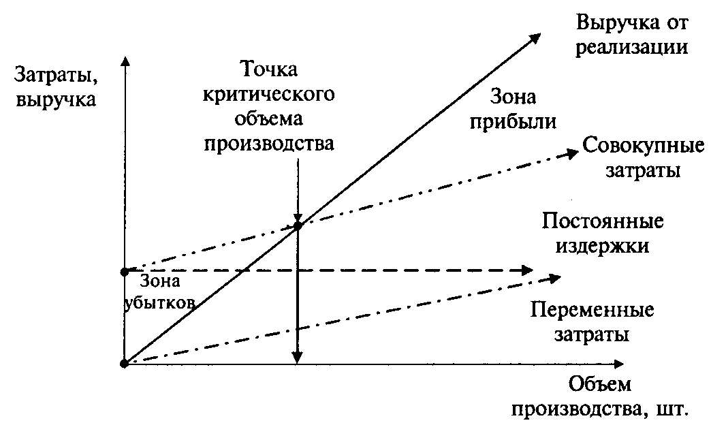
Рис. 1. Определение точки безубыточности продукции продукции,

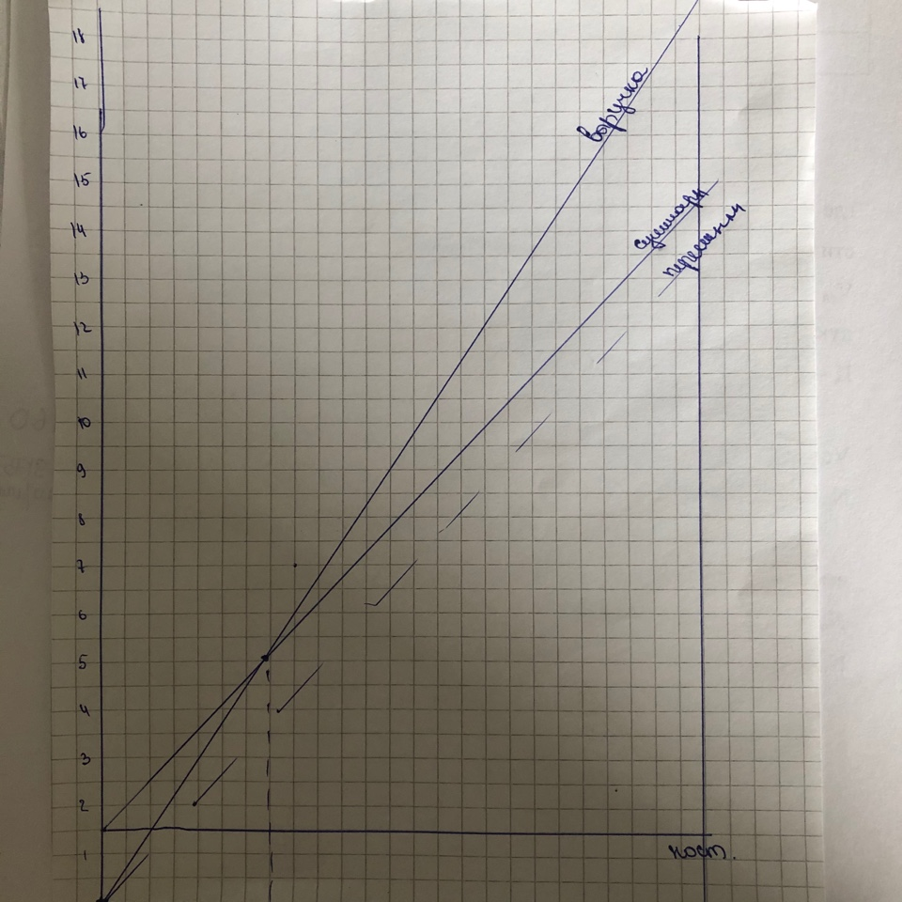

График безубыточности.

Определение срока окупаемости затрат, чистого дисконтированного дохода, индекса доходности, и внутренней нормы доходности
Временной интервал | 0 | 1 | 2 | 3 | 4
Инвестиционные затраты | 81 200
Текущий доход |  | 43 766 | 43 766 | 43 766 | 43 766
Кумулятивный денежный поток | -81 200 | -37 434 | 6 332 | 50 098 | 93 864
α (Е_{min}=16%) |  | 0,862 | 0,743 | 0,641 | 0,552
Дисконтированный текущий доход | Сумма:  122 457 | 37 726 | 32 518 | 28 054 | 24 159
Кумулятивный дисконтированный денежный поток | - 81 200 | -43 474 | -10 956 | 17 098 | 41 257
α (Е_{max}=50%) |  | 0,667 | 0,444 | 0,296 | 0,198
Дисконтированный текущий доход | Сумма:  70 245 | 29 192 | 19 432 | 12 955 | 8 666

Т_{ОК} = 1 + (37 434/43 766) = 1,9 года
Т_{ОК}^{Д} = 2 + (10 956/28 054) = 2,4 года
ЧД = 43 766*4 –81 200 = 93 864 тыс руб.
ЧДД= 37 726+ 32 518+ 28 054+ 24 159) – 81 200+ 41 257 тыс.руб

Поток наличности (R_{t})
$R_{t}=Д−И_{Σ}−H+А−K$;
где Д – доход от реализации продукции; $И_{Σ}$ – суммарные годовые издержки; Н – налоги; А – амортизация; К – капиталовложения.
Чистый дисконтированный доход (NPV) представляет собой разность дисконтируемых поступлений и выплат за расчетный период.
$(\text{NPV})=\sum_{1}^{T}{R_{t}(1+p)^{1−t}}$,
где р – ставка дисконтирования.
Срок окупаемости проекта (PB) - это время, за которое поступления от производственной деятельности покроют затраты на инвестиции. Он определяется как момент времени, в который суммарный денежный поток переходит из отрицательной области в положительную, то есть, становится равным нулю.
Расчет интегральных показателей эффективности инвестиций выполняется по дисконтированным потокам наличности, представляющим притоки наличности (поступления денежных средств) и оттоки наличности (выплаты денежных средств) в процессе реализации проекта.
Внутренняя норма доходности (IRR) является внутренней ставкой дохода проекта, то есть ставка дисконта, при которой уравниваются ценность доходов и издержки, при этом дисконтированный чистый доход становится равным нулю. Внутренняя норма рентабельности является показателем, который можно сравнить со ставкой на рынке капитала.

Индекс доходности
ИД = $\frac{\sum_{1}^{T}{(Д−И_{Σ}+A−Н)(1+p)^{1−t}}}{\sum_{1}^{Т}{К⋅(1+р)^{1−t}}}$
ИД= 37 726+ 32 518+ 28 054+ 24 159)/ 81200= 1,5

Рентабельность продукции
Р_{ПР} = $\frac{\sum_{1}^{T}{Д(1+p)^{1−t}−\sum_{1}^{Т}{(К+(И_{Σ}−A)+Н)(1+р)^{1−t}}}}{\sum_{1}^{Т}{(К+(И_{Σ}−A)+Н)(1+р)^{1−t}}}$

Срок окупаемости:
$Т_{\text{ОК}}=t−\frac{{\text{ЧДД}}_{t}}{{\text{ЧДД}}_{(t+1)}−{\text{ЧДД}}_{t}}$
где t – последний год, в котором ЧДД < 0 и равен ${\text{ЧДД}}_{t}$,
t+1 – первый год, в котором ЧДД > 0 и равен ${\text{ЧДД}}_{(t+1)}$.

Дисконтированный доход:
$\text{ДД}=\sum_{t=1}^{T}{R_{t}⋅(1+p)^{1−t}}$;
Дисконтированный расход:
$\text{ДР}=\sum_{t=1}^{T}{(И_{Σ}−А+К+Н)_{t}⋅(1+p)^{1−t}}$
Индекс доходности :
$\text{ИД}=\frac{\sum{\text{ДД}}}{\sum{\text{ДР}}}$

Внутренняя норма доходности.

ДТД (макс)= 122 457 руб
ДТД (мин)= 70 245 руб
ВНД = 16+ 26,9= 42,9 %

8. Решение обратных задач

Решение обратных задач представляет собой самый творческий этап выполнения практических занятий, имеющий целью достижение желаемых величин экономических показателей за счет:
- определения минимально допустимых объемов производства в натуральном и стоимостном выражениях;
- определения предельно допустимого размера себестоимости и цены единицы производимой продукции.
При решении этих задач последовательность проводимых вычислений противоположна тем, которые указаны в табл. 5 "Отчет о финансовых результатах".
Расчеты начинаются с установления желаемого размера чистой прибыли, необходимой для производственного и социального развития предприятия. Исходя из этой самостоятельно задаваемой величины путем достаточно элементарных преобразований алгоритмов, указанных в табл. 5, определяются необходимые размеры налога на прибыль, налогооблагаемой прибыли, балансовой прибыли и т.д.
Решение обратных задач предполагает необходимость пересчета величин всех налогов и отчислений, а также различных видов расходов, включаемых в состав себестоимости, и т.д. Все это может повлечь использование для решения обратных задач системы уравнений, определяющих взаимосвязи между отдельными показателями. Количество уравнений и их конкретный вид будут определяться особенностями каждой решаемой задачи.
Предположим, что предприятие планирует получить чистую прибыль в размере 3 500 000 руб., следовательно, требуется рассчитать объём произведённой продукции N, который будет необходим для достижения данной величины прибыли при цене за единицу продукции 1625 рублей.

2.1. Определение себестоимости с выпускаемой продукции.

1. Материальные затраты:
З_{м} = Н_{рас.} × Ц_{ед.} ,
где Н_{рас.} – норма расхода рассчитываемого вида материальных затрат, руб./единица;
Ц_{ед.} – цена единицы рассчитываемого вида материальных затрат, руб./единица.
Зм1=1,15*N руб/мес.
Зм2=450*N руб/мес.
Зм3=9*N руб/мес.
Зм4=1000*N руб/мес.
Итого: 1,15N+450N+9N+1000N=1460N руб/мес
2. Затраты на силовую энергию по каждому виду оборудования могут быть определены по следующей формуле:
$С_{\text{эл}}=Ц_{\text{эл}}⋅N_{\text{дв}}⋅К_{\text{дв}}⋅Т_{\text{дв}}$ ,
где $Ц_{\text{эл}}$ – стоимость электроэнергии, руб./(кВт⋅ч);
$N_{\text{дв}}$ – потребляемая мощность, кВт⋅ч;
$К_{\text{дв}}$ – коэффициент использования мощности (при проведении расчетов его значение можно принять в диапазоне 0,5 – 0,8);
$Т_{\text{дв}}$ – время работы двигателя, ч.
Сэл1=0,78×3×0,7×8×22=288 руб.;
Сэл2=0,78×1×0,7×8×22=96 руб.
Сэл3=0,78×10×0,7×8×22= 961 руб.
Суммарные материальные затраты на месяц:
∑З =1460N+1345 руб/мес.
3. Затраты на оплату труда учитывают расходы на заработную плату и премии всем категориям работающих, выплаты компенсирующего характера, оплату всех видов отпусков, а также другие виды доплат и различного рода выплат, включаемых в фонд оплаты труда.
Зарплата составит: 9×6300=56 700 руб.
4. Отчисления за один год составят:
ЕСН = 17 009 руб.
5. Амортизация основных фондов включает в себя затраты в пределах норм амортизационных отчислений на полное их восстановление. Величина годовой суммы амортизационных отчислений С_{ао} руб., по каждому виду используемого оборудования определяется следующим образом:
$\text{Сао}=\frac{\text{Коб}×\text{Нам}}{\text{100}}$,
где С_{ао} – сумма амортизационных отчислений, руб.
К_{об} – стоимость оборудования, руб.
Н_{ам}- норма амортизации
Н_{ам} рассчитывается следующим образом:
$$\text{Нам}=\frac{1}{n}×\text{100}$$
где Н_{ам} – норма амортизации, %;
n – срок службы оборудования, лет.
Всего амортизационные отчисления за 1 год:
Сао=1600+420+4000+2900+7920=16 840 тыс.руб.
За месяц: Сао=16 840/12=1 403 тыс.руб.
6. Прочие затраты:
– арендная плата за месяц – 5 000 руб.;
7. Определение объёма производства:
С=1 460N+1 345+ 56 700+ 17 009+1 403 000+5 000= 1 460N+1 483 054руб.
1625*N=1460*N+1 483 054+Преал.
1625*N−1460*N=585 8054
N=35 503 шт/мес
N=1614 шт/день.
Суммарные материальные затраты на месяц:
∑З =1460*35 503+1 345=51 835 725 руб/мес.
Таблица 5. Суммарные текущие затраты
на весь объем выпуска продукции
Наименование затрат | Значение, руб.
Материальные затраты | 51 835 725
Затраты на оплату труда | 56 700
Единый социальный налог | 49 140
Амортизация основных фондов | 1 403 000
Прочие затраты | 5 000
Итого: | 20 661 800

2.2. Определение цены реализации.

Выручка от реализации продукции рассчитывается по формуле:
В_{реал} = Ц_{дог.} × N , где
Ц_{дог.} – цена реализации руб.;
N – количество производимой продукции
Вреал=1625*13040=21 190 000 руб.
Составим таблицу отчета о прибылях и убытках и рассчитаем прогнозное значение прибыли
Таблица 6. Отчет о прибылях и убытках

Наименование показателя | Сумма, руб.
Выручка от реализации | 21 190 000
Затраты на производство | 16 815 000
Прибыль от реализации | 4 375 000
Налоги, относимые на финансовые результаты | -
Прибыль за вычетом налогов, относимых на финансовые результаты | 4 375 000
Налогооблагаемая прибыль | 4 375 000
Налог на прибыль | 875 000
Чистая прибыль | 3 500 000

Чистая прибыль на единицу изделия:
ПЧ_{ед.} = 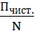 , где
П_{чист.} – чистая прибыль, руб.;
N – общее число изготавливаемой продукции, кг.
ПЧ_{ед.} = 99 руб/шт.
Рентабельность продукции:
Р_{изд.} = 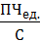 × 100% , где
С – себестоимость единицы продукции, руб/кг.
С=16 815 000/35 503 =473 руб/кг
Р_{изд} = 21%

2.3. Определение точки безубыточности производства

Таблица 7. Постоянные и переменные затраты
Условно постоянные затраты (Р),  руб./год. |  | Условно переменные затраты(V),  руб./год.
Оплата труда | 56 700 | Материальные затраты | 21 835 725
Единый социальный налог | 49 140
Амортизация | 1 403 000
Прочие | 5 000
Итого | 1 508 840 | Итого | 21 835 725

№ | Наименование | Значение, руб.
1 | Выручка | 25 036 800
2 | Переменные затраты | 21 835 725
3 | Постоянные затраты | 1 508 840
4 | Цена | 1625

Точка безубыточности продукции:
N_{без}= Р_{сум} : (Ц – V_{ед}),
где Р_{сум} – суммарная величина условно постоянных расходов с себестоимости всего объема производства продукции, руб.;
V_{ед} – величина условно-переменных расходов в себестоимости единицы продукции;
Ц – цена, руб.
Vед = Переменные затраты / Объем производства
Vед = 19 040 860/(593*22)=1460
N_{без} = 1 508 840/(1625–1460)=9 144 (шт/мес)
Объем реализованной продукции, необходимый для достижения желаемого размера прибыли:
N_{необх.} =(Р_{сум.}+П_{реал.})/(Ц-V_{ед.}),
N_{необх.} =(1 508 840+3 500 000)/(1625–1460)=30 357 (шт/ мес.)

Определение срока окупаемости затрат, чистого дисконтированного дохода, индекса доходности, и внутренней нормы доходности по обратной задаче

Временной интервал | 0 | 1 | 2 | 3 | 4
Инвестиционные затраты | 81 200
Текущий доход |  | 52 500 | 52 500 | 52 500 | 52 500
Кумулятивный денежный поток | -81 200 | -28 700 | 23 800 | 76 300 | 128 800
α (Е_{max}=16%) |  | 0,862 | 0,743 | 0,641 | 0,552
Дисконтированный текущий доход |  | 45 255 | 39 008 | 33 653 | 28 980 | ∑=146 896
Кумулятивный дисконтированный денежный поток | -81 200 | -35945 | 3 063 | 36 716 | 65 696
α (Е_{min}=50%) |  | 0,667 | 0,444 | 0,296 | 0,198
Дисконтированный текущий доход |  | 35018 | 23 310 | 15 540 | 10 395 | ∑=84 263
Кумулятивный дисконтированный денежный поток | -81 200 | -46 182 | -22 872 | -7 332 | 3 062

Т_{ОК} =1+ (28 700/52 500) = 1,5 года
Т_{ОК}^{Д} =2+(35945/52 500) = 1,7 года
ЧД = 52 500*4–81 200=128 800 тыс. руб.

Чистый дисконтированный доход

ЧДД =

где R_{t}- поступления от реализации проекта;
З_{t} - текущие затраты на реализацию проекта;
α_{t} - коэффициент дисконтирования;
К_{t} - капитальные вложения в проект;
t - номер временного интервала реализации проекта;
T - срок реализации проекта (во временных интервалах).
Критерий эффективности: ЧДД > 0.
ЧДД = (28 980+39 008+33 653+45 255)–81 200 = 65 696 тыс.руб.
ЧДД > 0

Индекс доходности

Эффективным считается проект, индекс доходности которого выше 1
ИД = (28 980+39 008+33 653+45 255)/81 200 = 1,8
ИД > 1, проект эффективный.

Внутренняя норма доходности

Внутренняя норма доходности (ВНД) определяется, исходя из решения следующего уравнения:

ДТД(maх)= 146 896 руб.

ДТД(min)= 84 263 руб
ВНД=16+35,7=51,7%

Заключение

В ходе курсовой работы были рассчитаны следующие показатели, позволяющие оценить целесообразность вложения инвестиций в производство трикотажных носков.
Сравнительная таблица
Показатель | Прямая задача №1 | Обратная задача
Себестоимость продукции, тыс.руб. | 17 704 | 16 815
Чистая прибыль, тыс.руб./мес | 2 508 | 3 500
Рентабельность продукции, % | 15,9% | 17%
Точка безубыточности, шт. | 3524 | 3524
ЧДД, тыс. руб. | 41 257 | 65 696
ИД | 1,5 | 1,8
ВНД % | 42,9% | 51,7%
Срок окупаемости инвестиций с учетом дисконтирования | 1,9 года | 1,5 года
Срок окупаемости инвестиций без учета дисконтирования | 2,4 года | 1,7 года
Цена | 1625 | 1625
Объем выпускаемый продукции в день | 504 | 593

